

**ANÁLISIS Y PROPUESTAS RESPECTO AL IMPACTO ECONOMICO EN MÉXICO COMO EFECTO DEL DESARROLLO TECNOLÓGICO BASADO EN LA INGENIERÍA DE SOFTWARE Y ÁREA AFINES.**

***ALUMNO:***

*NICOLÁS SANTIAGO JOSÉ FERNANDO*

*BANDA MORALES ROBERTO*

***PROFESOR:***

*VÁZQUEZ SANTACRUZ EDUARDO*

***UEA:***

*TEMAS SELECTOS DE INGENIERÍA DE SOFTWARE*

***GRUPO:***

*CJ01*

MÉXICO A 19 DE ENERO DE 2021

**OBSERVACIONES**

El uso de sistemas computacionales, aplicaciones y software inteligente a través de tabletas y teléfonos inteligentes, compra de boletos para el cine, teatro, de autobús o de avión por internet, el acceso al uso de automóviles inteligentes, acceso a películas animadas, entre otras llevo a expertos indicar que 63% del empleo total en México tiene un alto riesgo de ser automatizado.

Para la implementación de procesos automatizados regularmente se requiere contar con personal técnico especializado y altamente calificado y el experto en software es fundamental, a lo cual las empresas mexicanas han señalado que enfrentan serias dificultades para encontrar personal calificado. Como consecuencia al no contar con suficiente personal de este tipo se restringe la capacidad del país para adoptar nuevas tecnologías, poniéndolo así en desventaja frente a sus competidores.

Actualmente en muchos países, principalmente en los más desarrollados, se están haciendo esfuerzos por educar a los jóvenes en las escuelas desde temprana edad de tal manera que el objetivo principal es no sólo usar la tecnología, sino que ellos desarrollen habilidades para poder crear la tecnología. Nuestra sociedad mexicana tiene talento potencial en las áreas de programación, robótica e inteligencia artificial, por lo que este tipo de proyectos permitirá apoyar en la formación, fomento y fortalecimiento de las vocaciones científicas y tecnológicas a los jóvenes permita a todos los participantes ser parte de la cultura del conocimiento actual.

En México actualmente no existen mecanismos eficientes en nuestro país que impulsen de manera eficiente las habilidades y vocaciones humanistas científicas o tecnológicas de jóvenes y niños para construir soluciones basadas en software.

En esta propuesta promovemos que el estudiante se acerque a actividades que le permitan mejorar sus habilidades y fortalecer su vocación para desarrollar herramientas basadas en ciencia y tecnología con objetivos de satisfacción a necesidades sociales locales, regionales o nacionales.

En México hoy en día pierde más de 800 mdd al usar software de Estados Unidos: mientras que EU exporta 868 mdd al año en software hacia México, nuestro país le vende apenas 2 millones y desaprovecha un mercado potencial masivo. Esta cifra contrasta con el porcentaje de software pirata en empresas mexicanas, pues 52% usa programas de forma ilegal.

La industria del software es la de más alto crecimiento y de mayor significación de las del SE-I (Sector Electrónico informático) en el ámbito internacional. Durante los años noventa, México y otros países latinoamericanos (Brasil, Argentina, Uruguay y Costa Rica) también han intentado fortalecer la producción de software, ya sea para consumo interno o para exportación, aunque de una manera restringida y desigual.

Atender esta realidad puede permitir a los jóvenes tener mayores oportunidades de desarrollo profesional. El crecimiento exponencial de la potencia informática permite comprender que las nuevas tecnologías siempre han estado ahí (eran muy caras y raras) desde hace mucho tiempo. En 2015, solo ocho años después de la aparición del iPhone, más del 40 por ciento de los adultos de 21 países emergentes y en desarrollo encuestados por el Pew Research Center informaron que tenían un teléfono inteligente. En 2016, se vendieron aproximadamente 1.500 millones más. Dada la vigencia de la ley de Moore es viable considerar la potencia informática que tendremos en las manos en veinte años. La potencia informática actual costará mucho menos en algunos años y los teléfonos móviles también. El internet y sus aplicaciones ha empoderado a los viajeros permitiéndoles comparar con mucha más facilidad los precios que cobran las distintas aerolíneas por diversas rutas. Esta transparencia ha llevado a una mayor competencia que ha ayudado a que los precios de los boletos de las aerolíneas hayan descendido un 50 por ciento en 30 años. Además de reducir el costo laboral, la automatización genera economías de escala, por lo que aumenta la producción, la productividad y las ganancias de las empresas; reduce los errores e incrementa la calidad de los productos; disminuye los paros técnicos y mejora la seguridad laboral.

Se propone una serie de eventos que permitan generar estrategias pedagógicas en cooperación con los expertos de las universidades e instituciones académicas para fomentar e impulsar las vocaciones profesionales en los jóvenes en materia científica tecnológica y de humanidades.

Con estas experiencias educativas se busca:

* Desarrollar habilidades y destrezas de los jóvenes por medio del desarrollo de software, de sistemas web, videojuegos, bases de datos, apps y aplicaciones de inteligencia artificial que les permita fortalecer su autoconfianza, destreza intelectual al tener contacto con los diversos materiales tecnológicos (un facilitador experto como guía, requerimientos específicos relacionados con necesidades sociales, metodologías de desarrollo de software, etc.). El producto de evaluación sería la lista de los alumnos indicando quien lo hace, o está en proceso, o se le dificulta.
* Desarrollar su lenguaje y capacidad de comunicación al trabajar en equipo con otros jóvenes
* Potencializar las habilidades del pensamiento matemático y crítico de los jóvenes donde las aplique en la resolución de problemas por medio de trabajo lúdico. El producto de evaluación sería una gráfica de alumnos con destreza.
* Fomentar y desarrollar habilidades de abstracción que permitan al joven tener un enfoque práctico de solución de problemas reales.

De esta manera, los jóvenes ayudarán a consolidar y fortalecer una cultura del conocimiento e innovación que sin duda eventualmente impulsará sus vocaciones científicas, tecnológicas y de humanidad en beneficio comunitario de su región respectiva. Se espera que en un futuro los jóvenes puedan estudiar alguna de las áreas como programación de computadoras o robots, inteligencia artificial, desarrollo de videojuegos, entre otras con el objetivo de ofrecer y desarrollar soluciones en beneficio social. También, este proyecto indudablemente hará conscientes a los jóvenes de que existen hoy en día diversas soluciones que se basan en diversos conceptos de las áreas referidas y de que la sociedad mundial convive diariamente con nuevas tecnologías generadas con base en el desarrollo de software. Los jóvenes podrán tener la oportunidad de convivir con este tipo de tecnología para eliminar la ignorancia al respecto y ser actores de la vida pública con tecnología evitándose así ser víctimas del miedo o rezago. A través del proyecto a desarrollar, los profesores también son parte del fomento de la cultura del conocimiento y se convierten en actores activos del desarrollo y formación del capital humano en las áreas ya referidas

Estudios revelan que, el 85.29% de las empresas del sector de la Industria Mexicana del Software son de tamaño micro (54.41%) y pequeño (30.88%), el 5.8% mediana, y tan sólo el 8.82% son de tamaño grande (con un número de empleados mayor a 100).

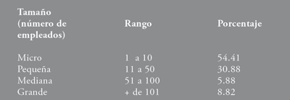

La mediana del rango de ventas anuales de las empresas participantes se encuentra entre 3 y 6 millones de pesos mexicanos.

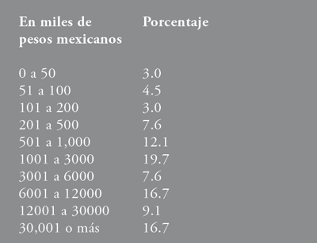

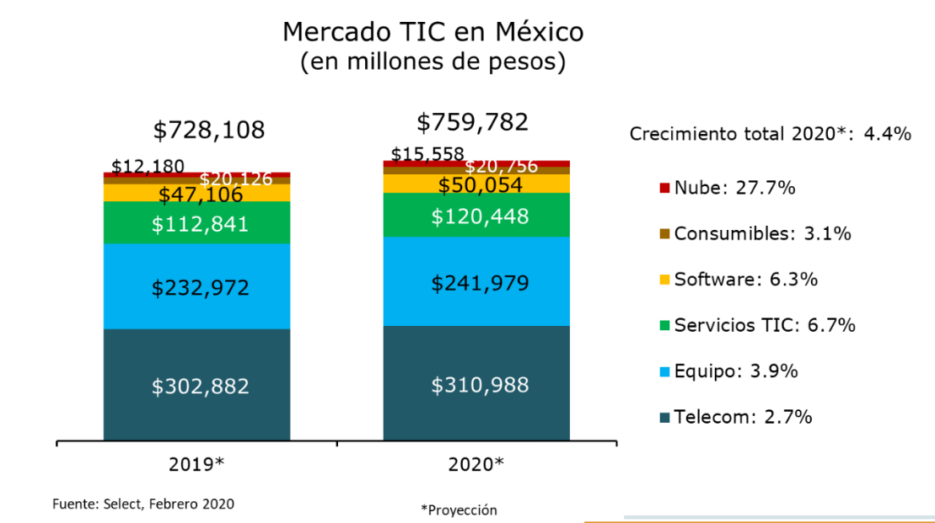

**CONCLUSIÓN**

El gobierno tiene que incentivar la creación de programas económicos que se enfoquen a la generación de empresas de tecnología. El éxito de la empresa de tecnología no sólo lo contribuye el desarrollo de sus procesos, conlleva otros factores como tiempos, costos, satisfacción, personal capacitado, entre otros. México es un país que tiene las condiciones geográficas para generar patentes y desarrollar la industria tecnológica, sólo necesita enfocarse en invertir en la creación de productos en lugar de sólo innovar procesos.